Documentação erros no código Esportes – Arthur

Diogo Scherrer Henrique Delgado Gabriel Xavier Gabriel Ferreira

Erro 1

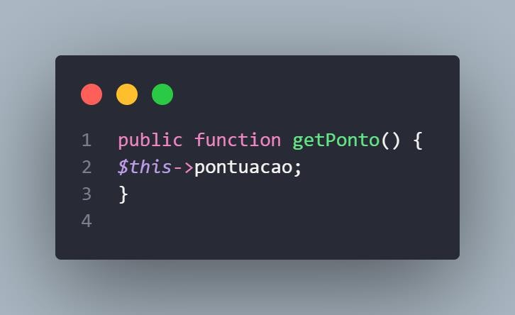

O código está errado pois não tem o Return antes do $this

Erro 2

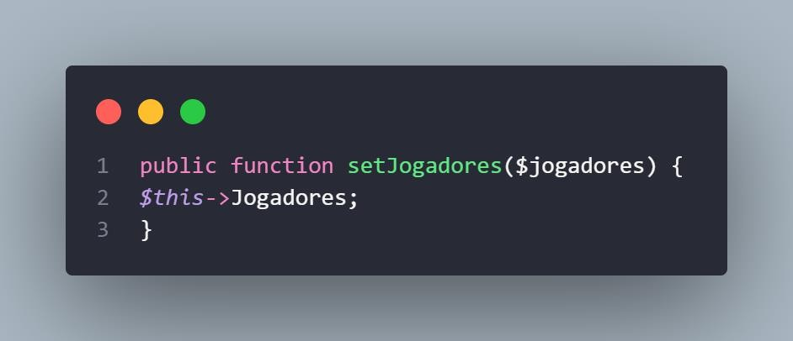

O erro 2 ocorre devido a falta do =

O certo seria $this->jogadores = jogadores;

Erro 3

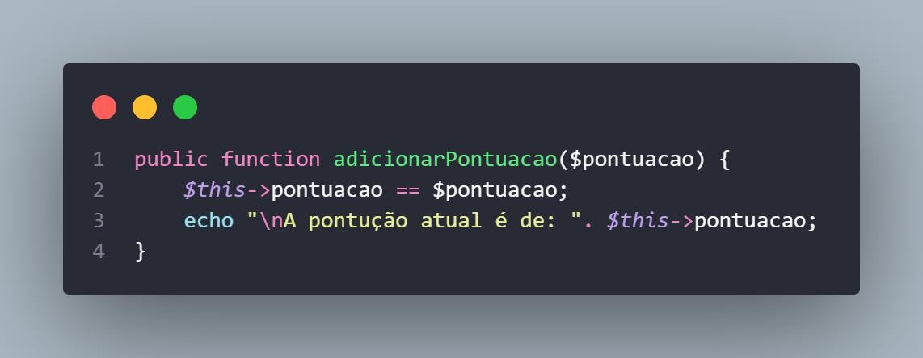

O erro 3 ocorre pois o certo é += e não ==

Classes filhas e seus erros:

Erro 1:

$this->titulos deveria possuir o sinal de igualdade com o atributo $titulo ao invés de “-“.

Erro2:



Erro na saida da informação deveria possuir um “return” ou “echo” para exbir as informações.

Erro 3:

No get titulos não possui o return com o atributos titulos que deveria ser definido no return, “return $this->titulos ”.